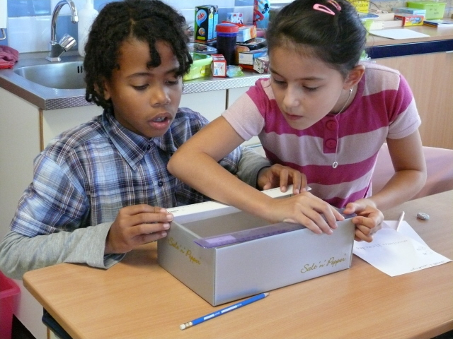

Onderzoek rond snelheid

Inleiding
In deeltjesversnellers worden bolvormige, min of meer elastische ‘deeltjes’ in beweging gebracht en gehouden. Favoriet daarbij zijn: pingpongballen, knikkers en stalen kogeltjes. Er is sprake van een bewegingsvorm die zich herhaalt, waarbij het herhalingstempo (toerental) wordt opgevoerd, vaak tot imponerende hoogte. Vanuit de bewegingsvorm van de deeltjes gezien, zijn er twee soorten versnellers: rechtlijnige en cirkelvormige.
Al het ‘onderzoek’ dat gedaan kan worden, is verbonden met snelheid. Daarbij horen de begrippen gemiddelde snelheid - momentane snelheid – voortbewegingsnelheid – rotatiesnelheid – omwentelingssnelheid - toerental - versnelling en vertraging, maar ook uitdrukkingen zoals ‘op gang brengen‘ en woorden zoals langzamer en sneller.

Aangrijpingspunt voor onderzoek
De snelheidsensatie die men ervaart bij de eerste activiteiten met de versnellers, kan dienen als aangrijpingspunt voor onderzoek rond snelheid. Het bijbehorende wouw!-gevoel wordt veroorzaakt door het indrukwekkende tempo waarin het deeltje plotseling heen en weer schiet of rondtoert. Vraag de gangmakers, zolang ze nog niet van hun verbazing bekomen zijn, om voor de vuist weg in te schatten of het deeltje net zo hard gaat als wandelen, fietsen, autorijden of vliegen. Dan blijken verreweg de meeste schattingen te hoog uit te vallen (autorijden en vliegen). Het lijkt aannemelijk dat de gevraagde inschatting van de voortbewegingsnelheid beïnvloed wordt door het indrukwekkende toerental.

Greep krijgen op schattingen die voor de vuist weg gedaan zijn
Deze fase van het onderzoek begint met het bedenken van manieren om greep te krijgen op de voor-de-vuist-weg schattingen. Daar zijn allerlei mogelijkheden voor, van globaal schatten tot een meer precieze bepaling, in de vorm van ‘tellen, meten en rekenen’. Bij de cirkelvormige versnellers bijvoorbeeld, is een mooie globale schatting mogelijk door fietservaring in te zetten. Het ervaren tempo van rondgang wordt dan in gedachten geassocieerd met de rondgang van fietstrappers of fietswiel. Bij een dergelijke ruwe schatting vallen momentane snelheid en gemiddelde snelheid samen. Bij een betrouwbaardere bepaling via tellen – meten -rekenen, gedurende een substantieel tijdsinterval, gaat het om de afstand die in het tijdsinterval wordt afgelegd en is er sprake van een schatting van de gemiddelde snelheid.
Zowel de globale als de precieze schattingen geven aan dat er voortbewegingsnelheden worden bereikt die te vergelijken zijn met joggen (± 10 km/h) en fietsen (± 15 km/h) en niet met autorijden en vliegen. Dat vormt een mooie aanleiding om de snelheids-begrippen ‘toerental’, ‘rotatiesnelheid’ en ‘voortbewegingsnelheid’ tegenover elkaar te zetten. Terugblikkend op de aard van de schattingen, kan dat ook gebeuren met de begrippen ‘momentane snelheid’ en ‘gemiddelde snelheid’.

Rechtlijnige versnellers
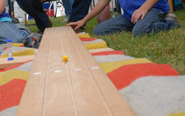
Bij rechtlijnige versnellers wordt de beweging van de deeltjes voortdurend versneld en vertraagd. Bij versnellers van het type ‘heen-en-weer’ (zie de afbeelding hiernaast) is het snelheidsveranderingsproces enigszins te volgen. Bij versnellers van het type ‘metervreter’ is dat niet mogelijk. Daarbij kan alleen op theoretisch niveau met leerlingen en studenten ‘gefilosofeerd’ worden over de snelheid van moment tot moment. Dat levert waarschijnlijk verrassende denkbeelden op. Experimenteel gezien staat bij rechtlijnige versnellers daarom het begrip ‘gemiddelde snelheid’ centraal. Die snelheid kan bepaald worden via tellen, meten en rekenen.
Onderzoek aan deeltjesversnellers krijgt een apart karakter als er een activiteit van gemaakt wordt waar alle kinderen tegelijk mee bezig zijn. De klas kan dan (voor even) uitgroeien tot onderzoeksgemeenschap. Een mooi voorbeeld daarvan is terug te vinden bij het materiaal van de Grote Rekendag 2010 (Meten te lijf!), voor de groepen 5 en 6. Groep 5 van de Vondelschool uit Amstelveen is aan het schuiven gegaan met een bonte verzameling metervreters en juf Monique leidt de activiteiten toe naar een uitputtende climax op het schoolplein.
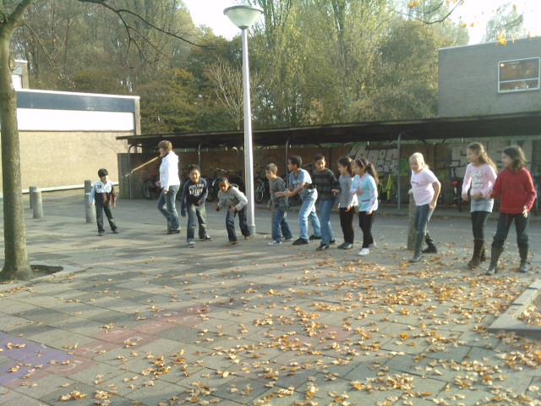
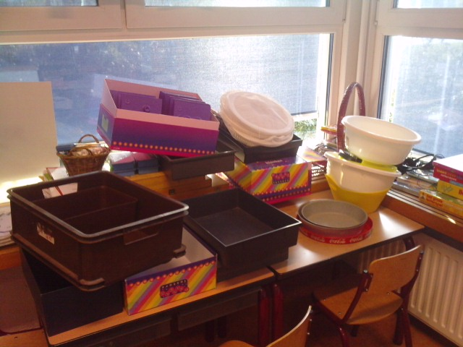

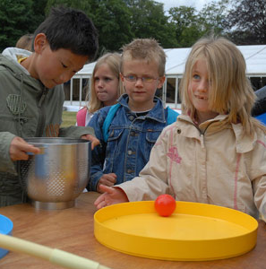
Cirkelvormige versnellers met steile wand
Ook bij cirkelvormige versnellers is de gemiddelde snelheid experimenteel in getallen vast te leggen door bepaling van de afgelegde afstand tijdens een substantieel tijdsinterval, bijvoorbeeld één zandloperminuut of een halve minuut. Daarnaast kan er een snelheidsbepaling plaatsvinden tijdens een zeer kort tijdsinterval van (ongeveer) één of enkele seconden. Die bepaling heeft meer een momentaan dan een gemiddeld karakter, ondanks het feit dat ook hierbij afstand gemiddeld wordt over tijd.

Andersoortige versnellers
Voor activiteiten rond versnellers met een schuine/hellende wand, zie het activiteitenblad ‘Versnellers met hellende wand’. Voor onderzoek rond superversnellers, wordt verwezen naar het activiteitenblad ‘Superversnellers’.

Zie de tekst ‘Deeltjesversnellers in soorten en maten’
Te downloaden via www.fi.uu.nl/rekenweb/groterekendag/2010/groep56.html (handleiding, blz. 123)

